Metodický materiál - Pexeso

Název: Základní elektrotechnické schematické značky
Předmět: Základy elektrotechniky, fyzika
Využití pro ročník: 1. ročník maturitních a učebních oborů SŠ
Časový odhad: 20 – 30 min
Anotace: Žáci se seznámí se základními schematickými značkami, které se používají v elektrotechnice.
Použité metody: Didaktické hry
Pomůcky: Přiložený materiál a nůžky.
Popis postupu využití: V přiloženém materiálu se žáci nejdříve seznámí s jednotlivými značkami a následně se formou pexesa naučí jejich význam.

Odkazy, zdroje: https://slideplayer.cz/slide/13186743/

01  Generátor | 01  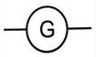 | 02  Zdroj  AC napětí | 02  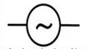
03  Zdroj  DC napětí | 03  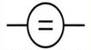 | 04  Žárovka | 04  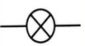
05  Elektromotor | 05  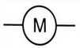 | 06  LED dioda | 06  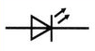
07  Zvonek | 07   | 08  Odpor (rezistor) | 08  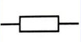
09  Uzemnění | 09  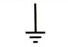 | 10  Anténa | 10  
11  Spínač | 11  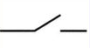 | 12  Trans-formátor | 12  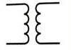
13  Přepínač | 13  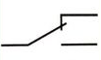 | 14  Pojistka | 14  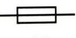
15  Operační zesilovač | 15  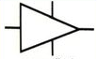 | 16  Potencio-metr | 16  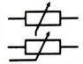
17  Foto-rezistor | 17  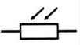 | 18  Kondenzátor | 18  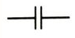
19  Elektrolytický kondenzátor | 19  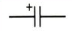 | 20  Cívka | 20  
21  Reproduktor | 21  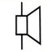 | 22  Dioda | 22  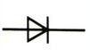
23  PNP tranzistor | 23  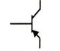 | 24  NPN tranzistor | 24  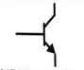
25  Logický člen (hradlo) | 25  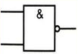 | 26  Svorka | 26  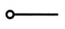
27  Monočlánek | 27  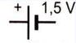 | 28  Spojení s kostrou (uzemněním) | 28  
29  Vypínač | 29  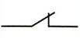 | 30  Baterie | 30  